Cobrança

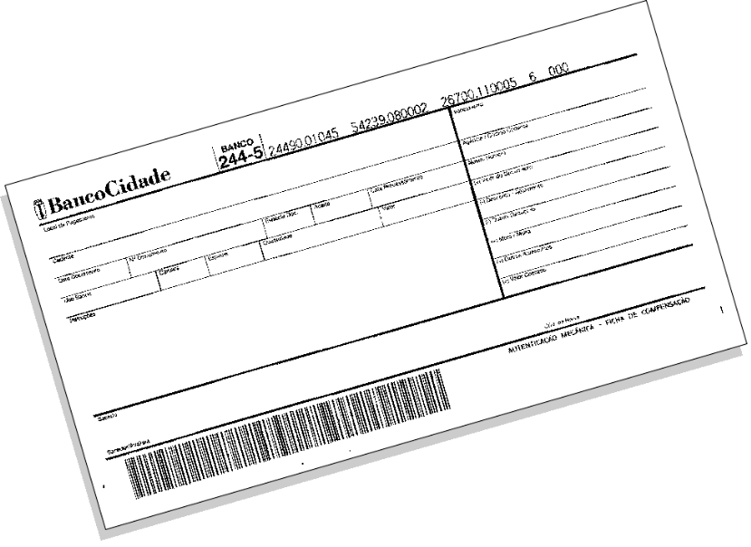

Geração de Bloquetes

Maio/2001

Cód. 001.01.0059.8 (Gedep) 04/98

Introdução

- Este manual fornece aos clientes do produto Cobrança do Banco Cidade, informações técnicas suficientes para que seja gerado, em processo “laser”, o Bloquete de Cobrança do tipo “folha Única”, dentro das regras impostas pelo Banco Central do Brasil, bem como as regras do Banco Cidade.

Número e Disposição das Partes do Bloquete

- Bloquete deve ter, no mínimo de 02 (duas) partes, seguindo a ordem abaixo (do cabeçalho para o rodapé da folha):
- Recibo do Sacado
- Ficha de Caixa (opcional)
- Ficha de Compensação

- Vias ou Partes adicionais podem ser incorporadas, conforme necessidade do emissor, e desde que previamente aprovadas pelo Banco Cidade (Vide Item “TELEFONES ÚTEIS”).

Dimensões das Partes, Qualidade do Papel e Cores de Impressão

- A Ficha de Compensação deve ter:
- Altura: 3 ¾ a 4 1/8 polegadas
- Comprimento: 170 a 210 mm.

- A Ficha de Caixa (opcional) pode ter medidas livres, limitadas às dimensões da Ficha de Compensação.

- O Recibo do Sacado também pode ter medidas livres

- A Gramatura (peso) do Papel deve ser de, no mínimo, 50 gramas/m2, para garantir sua leitura por processos automáticos em todos os Bancos.

- A impressão deve ser feita SEMPRE em Fundo Branco, com tintas Azul Escuro ou Preta.

TELEFONES ÚTEIS
- Para sanar quaisquer dúvidas , contate os telefones abaixo e identifique-se como “Cliente Gerando Bloquete Próprio”: Isto agilizará seu atendimento.

- Dúvidas mais Técnicas sobre o Funcionamento do Produto abordado neste Manual; Solicitações de Material (Manuais Adicionais, etc.); Contato para testes de bloquetes em desenvolvimento:
 (011) 3150-4437 - GERÊNCIA DE PRODUTOS E SERVIÇOS

- Reclamações / Sugestões sobre os Produtos e Serviços do BancoCidade, em geral :
 (011) 3150-5301 MARKETING ou DDG 0800-145333 - CIDADE INFORMAÇÕES

Dados Específicos da Ficha de Compensação

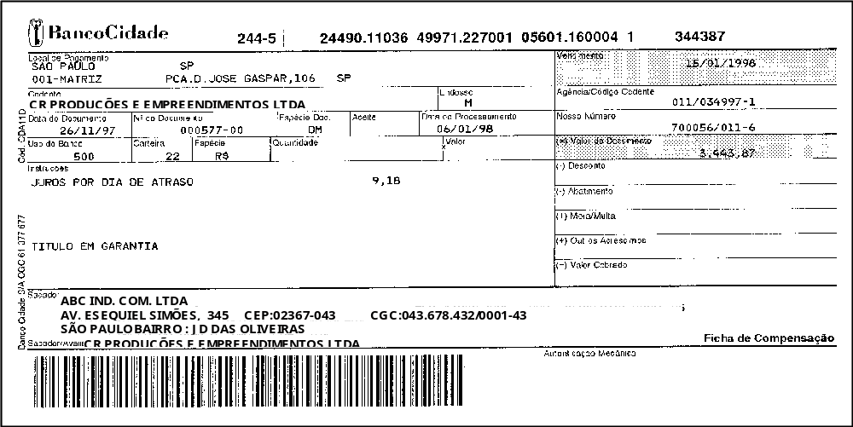

- No setor superior esquerdo, deverá constar o Nome do Banco, podendo opcionalmente conter o seu Logotipo, e a direita do nome do banco, o Código de Compensação do Banco Destinatário (Banco Cidade = 244-5) em negrito, com caracteres de, no mínimo, 5 mm e traços ou fios de 1,2 mm.

- No setor superior direito, deverá conter a representação numérica do conteúdo do Código de Barras, também chamada de “Linha Digitável”. Este campo destina-se à digitação manual dos dados, no caso de rejeição pela leitura do código de barras. As Dimensões e o Lay Out da Linha Digitável estão no Anexo 1
7
- Os campos de preenchimento do Bloquete devem seguir a disposição do Modelo, sendo que o tamanho de cada campo (número de posições) poderá variar, desde que obedecida a mesma disposição do modelo e as dimensões mínimas do formulário.

- No setor inferior esquerdo, deverá conter a indicação obrigatória do Código de Barras. O lay Out do Código de Barras é mostrado no Anexo 3.

- O Código de Barras deve ser do tipo "2 de 5 intercalado de Alta Densidade” "2 de 5" significa que 5 barras definem 1 caracter, sendo 2 (duas) delas barras largas. Intercalado" significa que os espaços entre as barras também têm significado, de maneira análoga às barras. Além disso, deve-se utilizar o tipo “alta densidade”, pois ele determina o comprimento final do código de barras, que é de 103 mm. Deve-se ainda observar a distância de 12 mm entre a borda inferior da Ficha de Compensação até o centro centro do código de barras. O código de barras pode ainda ser indicado, adicionalmente, no setor superior direito do verso da Ficha de Compensação.

- No setor inferior direito deve haver o local reservado à Autenticação Mecânica e aparecer a expressão "Ficha de Compensação", que deverá estar indicada dentro do campo de informações do sacado (Lado Direito), com a dimensão máxima de 2 mm e traços ou fios de 0,3 mm, ou ainda ao lado da expressão “Autenticação Mecânica”, com o mesmo tipo de letras desta.

Dados Específicos da Ficha de Caixa (OPCIONAL)

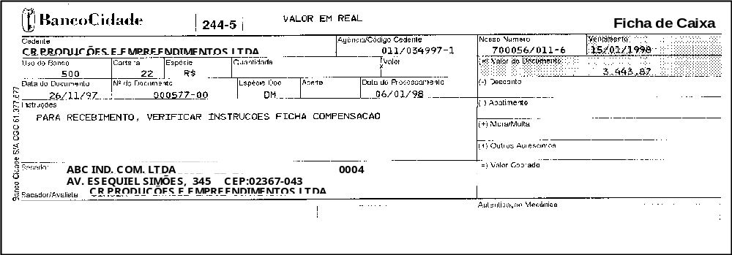

- Na parte superior direita, acima dos campos de preenchimento, deve figurar a expressão “FICHA DE CAIXA”

- Nos campos de preenchimento deverá constar os seguintes campos:

- Vencimento | - Mora / Multa
- Agência / Código do Cedente | - Outros Acréscimos
- Espécie | - Valor Cobrado
- Quantidade | - Nosso Número
- Valor do Documento | - Número do Documento
- Desconto / Abatimento

- O uso das demais áreas é livre, a critério de cada emissor, sob prévia autorização do Banco.

Dados Específicos do Recibo do Sacado

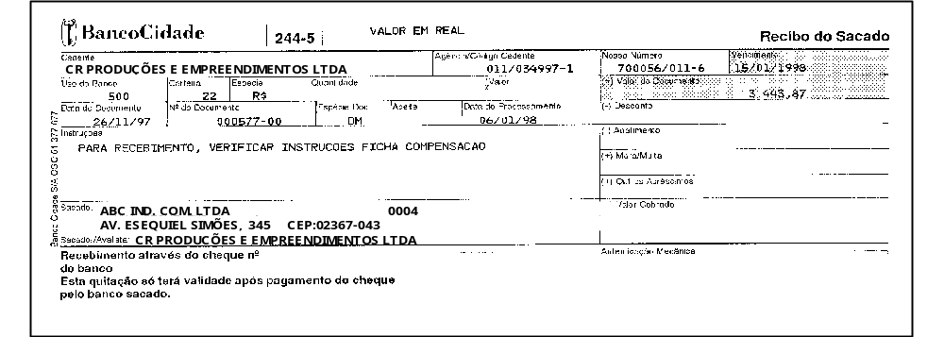

- A critério do emissor do bloquete, o Recibo do Sacado pode ser formatado de modo LIVRE, mas sempre sob prévia autorização do Banco.
Anexo 1

Composição da Linha Digitável

- A linha digitável é composta de 5 (Cinco) campos, sendo que cada um dos 3 (Três) primeiros campos terá um dígito verificador (Módulo 10).

- O Lay Out da linha digitável tem 47 posições, conforme abaixo:

Posições ( 1º Campo )

01 - 03 - Código de Compensação do Banco Cidade "244".
04 - 04 - Código da Moeda.
05 - 09 - Cinco primeiras posições do Campo “Agência/Código do Cedente”.
10 - 10 - Dígito Verificador de todo o 1º Campo. (Vide Cálculo no Anexo 2).

Posições ( 2º Campo )

11 - 15 - Cinco últimas posições do campo "Agência/Código do Cedente".
16 - 17 - Código da Carteira.
18 - 20 - Três primeiras posições do Nosso Número (ou do Seu Número se for o caso).
21 - 21 - Dígito Verificador de todo o 2º Campo. (Vide Cálculo no Anexo 2)

Posições ( 3º Campo )

22 – 28 - Sete últimas posições do Nosso Número (ou a continuação do Seu Número, se for o caso).
29 - 31 - 000 ( Três Zeros) ou (Três ultimas posições do Seu Número, no caso de HAVER necessidade do
Seu Número possuir 13 posições, do contrário informar três zeros).
32 - 32 - Dígito Verificador de todo o 3º Campo. (Vide Cálculo no Anexo 2).

- Após as 5 primeiras posições de cada campo acima (1º,2º e 3º Campo), é obrigatória a colocação de um “.” (ponto), de modo a separar os números e facilitar a digitação.

Posições ( 4º Campo )

33 - 33 - Dígito de Auto Conferência (DAC) do código de barras. (Vide Cálculo no Anexo 4)

Posições ( 5º Campo )

34 – 37 - Fator de Vencimento (Vide Cálculo Anexo 6)
38 - 47 - Valor nominal do documento, com zeros à esquerda e sem edição (Sem Pontos e Vírgulas).

- Entre cada campo colocar espaço em branco equivalente a 2 (Duas) posições.

- Apesar de conterem exatamente as mesmas informações os dados da Linha Digitável não se apresentarão na mesma ordem do Código de Barras.

- Os dígitos verificadores da Linha Digitável não estarão representados no código de barras.

- Código da Moeda em real é igual a 9. Qualquer moeda diferente de Real, o código é igual a 1.
Anexo 2

Cálculo dos Dígitos Verificadores dos 3 (Três) Primeiros Campos da Linha Digitável

- Considere que o primeiro campo terá 9 (nove) algarismos e os campos seguintes terão 10 (Dez) algarismos originais:

EXEMPLO: Seja o número 2 3 8 9 9 1 1 0 9 3 (10 algarismos)

- Multiplique cada algarismo por uma base numérica de "2" e "1", atribuídos alternadamente e de trás para a frente, a partir da 10ª posição;

3 X 2 = 06
9 X 1 = 09
0 X 2 = 00
1 X 1 = 01
1 X 2 = 02
9 X 1 = 09
9 X 2 = 18
8 X 1 = 08
3 X 2 = 06
2 X 1 = 02

- Some os algarismos do resultado de cada multiplicação.

0 + 6 = 6
0 + 9 = 9
0 + 0 = 0
0 + 1 = 1
0 + 2 = 2
0 + 9 = 9
1 + 8 = 9
0 + 8 = 8
0 + 6 = 6
0 + 2 = 2

- Faça a somatória total dos resultados e divida por 10. O resto da divisão será subtraído de 10, resultando no dígito.

6 + 9 + 0 + 1 + 2 + 9 + 9 + 8 + 6 + 2 = 52

52 / 10 = 5 com Resto = 2

Dígito = 10 - 2 = 8

Anexo 3

Composição do Código de Barras

Posições | Tamanho | Formato | Conteúdo
01 – 03 | 3 | 9 (03) | Código de Compensação do Banco Cidade (244).
04 – 04 | 1 | 9 | Código da Moeda.
05 – 05 | 1 | 9 | Dígito de Auto Conferência - DAC. (Vide Cálculo no Anexo 4).
06 – 09 | 4 | 9 (04) | Fator de Vencimento. (Vide Cálculo no Anexo 6).
10 – 19 | 10 | 9 (08) V99 | Valor do Documento.
20 – 22 | 3 | 9 (03) | Agência Detentora da Conta-Cobrança.
23 – 29 | 7 | 9 (07) | Conta-Cobrança (com dígito)
30 – 31 | 2 | 9 (02) | Prefixo da Carteira:  08 - Cobrança Direta  - Cobrança Simples  80 - Cobrança sem Registro (Seu Número)  81 - Cobrança sem Registro (Nosso Número)
32 – 41 | 10 | 9 (10) | Nosso Número (c/dígito) ou os 10 primeiros dígitos do Seu Número se for o caso de Cobrança sem Registro - Carteira 80.
42 – 44 | 3 | 9 (03) | 000 (Três Zeros) ou os 3 últimos dígitos do Seu Número se for o caso de Cobrança sem Registro - Carteira 80.
Anexo 4

Cálculo do Dígito de Auto Conferência - DAC do Código de Barras

- Multiplica-se cada posição do código de barras pelos "pesos" de 2 a 9, atribuídos de trás para a frente à partir da 44ª posição, como no exemplo a seguir.

Posições | Descrição | Valores dos Campos
01 a 03 | Código de Compensação | 244
04 a 04 | Código da Moeda | 9
05 a 05 | D A C | (A ser calculado)
06 a 09  10 a 19 | Fator de Vencimento (Anexo 6)  Valor do Documento | 1450 (vencto. 26/09/01)  135,13
20 a 22 | Agência | 012
23 a 29 | Conta – Cobrança | 001467-6
30 a 31 | Prefixo da Carteira | 08
32 a 41 | Nosso Número | 735380/012-9
42 a 44 | Campo Vago (Zeros) | 000

Dac a Ser Calculado

2449 _ 145000000135130120014676087353800129000 ( VALORES )

4329 876543298765432987654329876543298765432 ( "PESOS" )

- Somar então os resultados das multiplicações;

0+0+0+45+12+7+0+0+16+9+20+15+42+56+0+54+14+18+16+5+0+16+9+0+9+4+25+18+7+0+0+0+0+0+0+30+28+8+81+8+12+8 = 592

- Dividir o resultado da somatória total por 11, e apurar o resto da divisão.

592 dividido por 11 = 53 com resto = 9

Se o resto for diferente de 0, 1 ou 10, subtrair o resto de 11. O resultado da subtração será o DAC.

11 - 9 = 2 ==> 2 será o DAC do Exemplo acima.

Caso contrário (resto igual a 0, 1 ou 10), o DAC será igual a 1.

- O DAC, portanto, NUNCA PODERÁ SER IGUAL A 0 (ZERO).

Anexo 5

“Fórmula para cálculo do Dígito do NOSSO NÚMERO (Número Bancário)

- O formato do Nosso Número, dos títulos em cobrança no Banco Cidade, é o seguinte :

NNNNNN / AAA - X
Sendo:
NNNNNN - Numero Seqüencial, dentro da faixa definida pelo Banco
AAA - Código da Agência Cedente dos títulos (Sem o Dígito Original da Agência);
X - Dígito de controle, atribuído conforme o método abaixo:

- Para calcular, por exemplo, o dígito do Número Seqüencial 800347, considerando que a Agência é 001-9 (Matriz), siga os seguintes passos:

Componha um Número Base, juntando o Número-Sequëncial com o Número da Agência (sem o Dígito).

800347 001

Ache o valor “Z”, multiplicando cada algarismo do Número-Base, pelo multiplicador fixo correspondente, conforme regra abaixo:

Número-Base 800347 001
Multiplicadores 432765 432

Z = (4x8)+(3x0)+(2x0)+(7x3)+(6x4)+(5x7)+(4x0)+(3x0)+(2x1)
Z = 114

O Dígito X será o resultado da seguinte fórmula:

Dígito X= 11-(Resto da Divisão de Z/11)

Observando-se apenas que:

Se Resto = 0 ou 1, Dígito será SEMPRE 0

Portanto, no nosso exemplo:

Dígito X = 11 - (Resto de 114/11)
Dígito X = 11-4
Dígito X = 7

Anexo 6

“Fórmula para cálculo do Fator de Vencimento

- Para obter o FATOR DE VENCIMENTO devemos iniciar pelo Fator 1000, que corresponde à data de vencimento 03.07.2000 , e assim sucessivamente, como no exemplo a seguir:

FATOR | VENCIMENTO
1000 | 03/07/2000
1002 | 05/07/2000
1450 | 26/09/2001
1667 | 01/05/2002
4789 | 17/11/2010
9999 | 21/02/2025

- A inclusão do FATOR DE VENCIMENTO não é obrigatória

- Caso opte em não trabalhar com o Fator de Vencimento , informar “zeros” na posição 34 à 37 da Linha Digitável e na posição 06 à 09 do Código de Barras.

